CZWARTEK : ŚLIMAK
1) Na początek zapraszam was na film.
Bohaterem dzisiejszego dnia jest zwierzątko , które w filmie wystąpi jako drugie. Ale watro zobaczyć całość.
https://www.youtube.com/watch?v=4giCKXHP660
Jakie zwierzątka wystąpiły w filmie?
- Jak nazywa się domek pierwszego zwierzątka?
- Jak nazywa się domek drugiego zwierzątka?
- Które z nich porusza się wolniej, a które szybciej ?
-W jaki sposób porusza się mrówka, a jak ślimak? Czy potrafisz naśladować mrówkę i ślimaka?
A teraz posłuchajcie wiersza, co też przydarzyło się pewnemu ślimakowi.
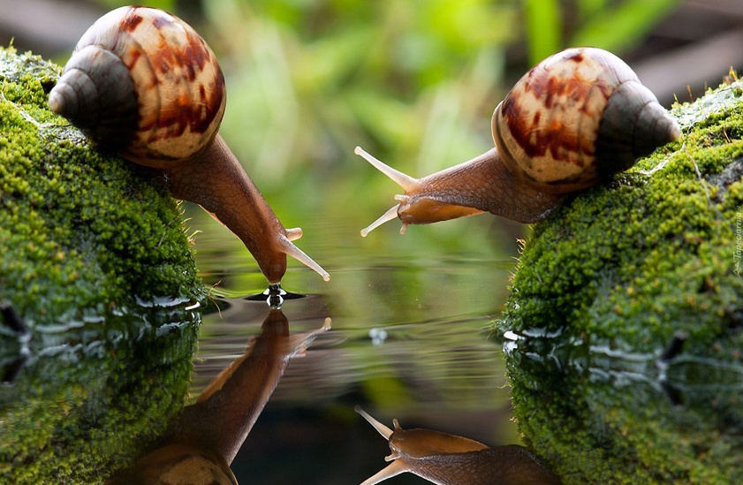
Ślimak
/autor: Jan Brzechwa/
"Mój ślimaku, pokaż rożki,
Dam ci sera na pierożki."
Ale ślimak się opiera:
"Nie chcę sera, nie jem sera!"
"Pokaż rożki, mój ślimaku,
Dam ci za to garstkę maku."
Ślimak chowa się w skorupie.
"Głupie żarty, bardzo głupie."
"Pokaż rożki, mój kochany,
Dam ci za to łyk śmietany."
Ślimak gniewa się i złości:
"Powiedziałem chyba dość ci!"
Ale żona, jak to żona,
Nic jej nigdy nie przekona,
Dalej męczy: "Pokaż rożki,
Dam ci za to krawat w groszki."
Ślimak całkiem już znudzony
Rzecze: "Dość mam takiej żony,
Życie z tobą się ślimaczy,
Muszę zacząć żyć inaczej!"
I nie mówiąc nic nikomu,
Po kryjomu wyszedł z domu.
Lecz wyjść z domu dla ślimaka
To jest rzecz nie byle jaka.
Ślimak pełznie środkiem parku,
A dom wisi mu na karku,
A z okienka patrzy żona
I wciąż woła niestrudzona:
"Pokaż rożki, pokaż rożki,
Dam ci wełny na pończoszki!"
Ślimak jęknął i oniemiał,
Tupnął nogą, której nie miał,
Po czym schował się w skorupie
I do dziś ze złości tupie.
- O co prosiła żona ślimaka?
- Co chciała za to dać ślimakowi ?
- Jak się skończyła historia ?
A tak wygląda największy ślimak świata..
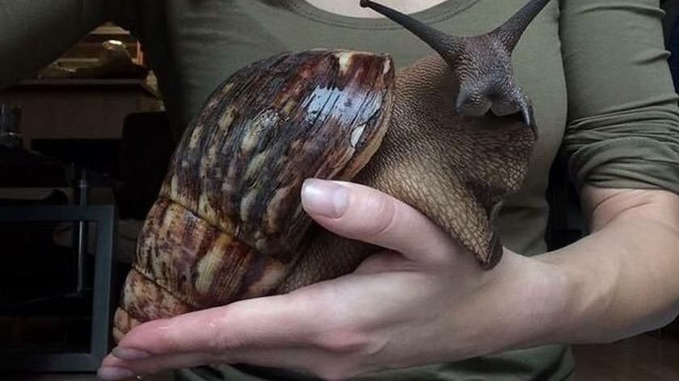
Na spacerze poszukaj ślimaka. Weź go do domu chociaż na dwa, trzy dni. Możesz umiesić go w dużym słoiku ( poproś kogoś z dorosłych żeby zrobił w pokrywce dziurki na dostęp powietrza do słoika- ślimak też musi oddychać! ) Pamiętaj, aby do słoika włożyć trochę trawy, liści.. możesz wrzucić kawałek jakiegoś owocu.. Obserwuj ślimaka, jak się porusza, jak wygląda. Może uda ci się zobaczyć jak i co on je. Może macie w domu lupę- też przyda się do obserwacji.
Po kilku dniach wypuść go na trawnik. Pamiętaj, że on żyje na wolności. Tam jest jego naturalne środowisko, tam on jest potrzebny i tam on czuje się szczęśliwy.

